curl

一． CURL

1. curl概述
cURL 是 利用url的语法规则传输文件、数据的工具

2. 应用场景
哪些地方使用curl技术
需求：从a.php 向 b.php提交数据
- php
- php

以前提交数据通过表单提交，如果php文件之间进行数据、文件的传输，需要使用curl实现

curl的简单使用
- 在php.ini配置文件中，开启curl扩展
- 重启apache服务器
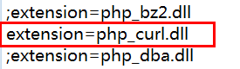

有时候开启之后，curl还是不能使用
1. 如果没有开启成功，将php安装目录下面的libeay32.dll 、ssleay32.dll拷贝到windows 或 windows/system32目录下
2. 将php的安装目录，保存到PATH系统环境变量中
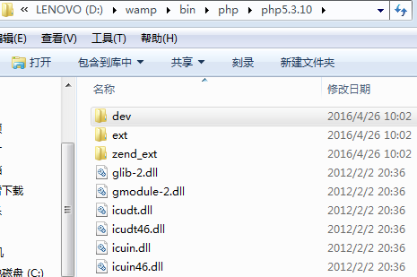
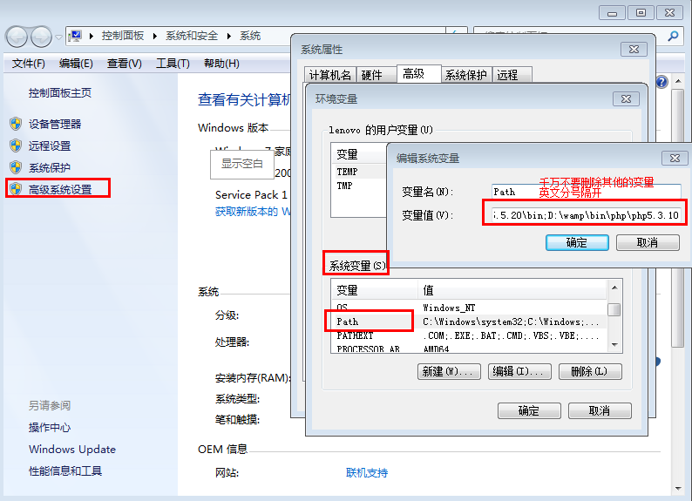

重启apache的时候，右击我的电脑---服务---找到apache服务器---选择重启

测试一把：
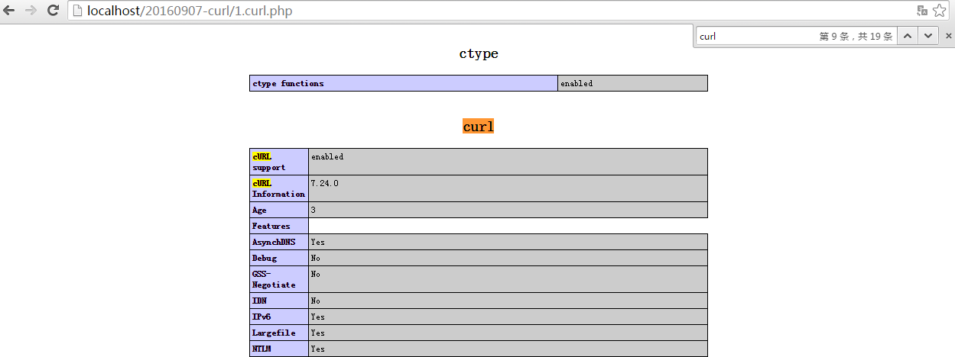

curl 模拟get请求
步骤：
- 初始化
- 设置请求的地址
- 发出请求
- 关闭资源
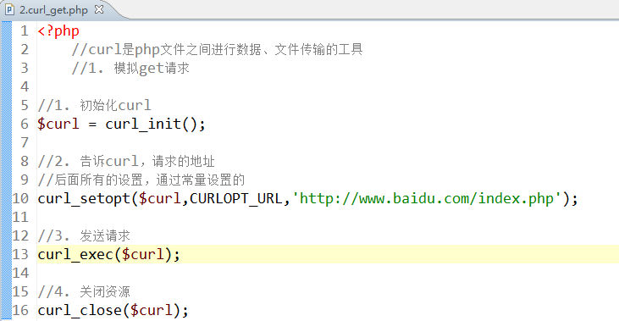

补充：
当我们以get形式请求文件的时候，有时候可能需要将查询的结果，给我们返回而不是直接显示，通过curl的配置 CURLOPT_RETURNTRANSFER实现
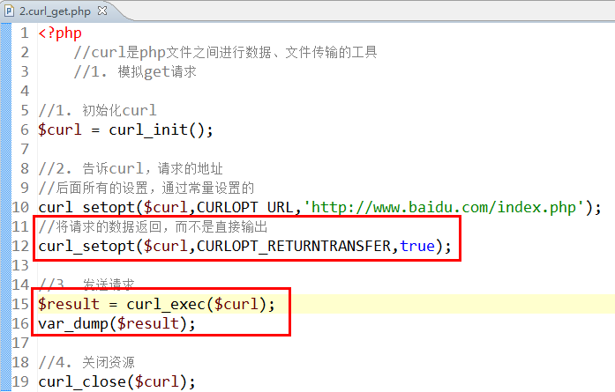

curl 模拟post请求
需求：a.php 向 b.php 提交数据，怎么实现？
如果是POST 请求，我们需要做两个设置
- CURLOPT_POST 设置为true
- 将提交的内容通过CURLOPT_POSTFIELDS 属性设置
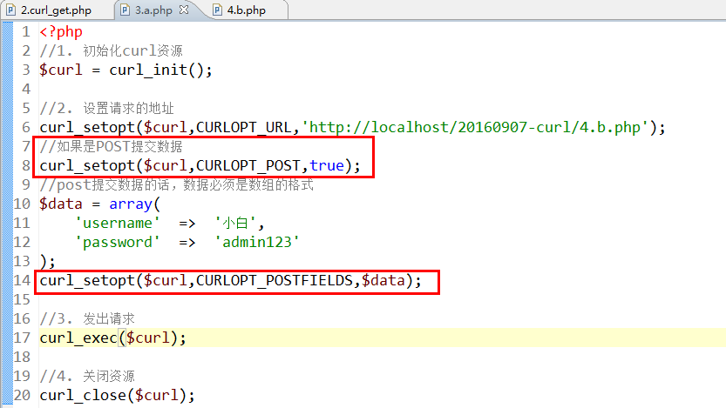

封装curl请求
有时候请求https（http safe）协议的url地址的时候，需要安全证书，我们通常跳过安全证书的验证
通过两个配置实现：
CURLOPT_SSL_VERIFYHOST
CURLOPT_SSL_VERIFYPEER
将其设置为false，就会跳过安全证书的验证

复习了一下 __set() 魔术方法，当我们在类的外部 设置 私有的属性 或者不存在的属性的时候，就会自动的调用__set()魔术方法，通常我们会在魔术方法中，给属性重新复制
例如：
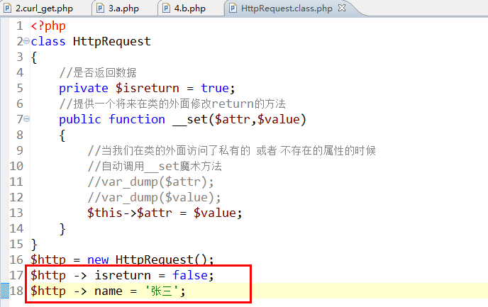

封装curl请求类：
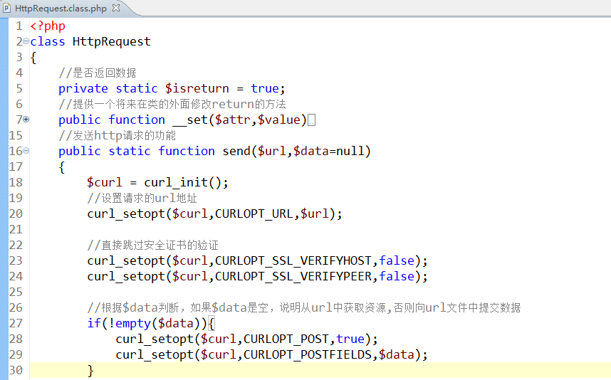
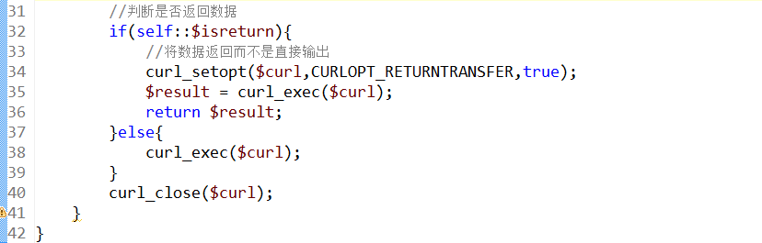

使用curl实现数据采集
先根据数据找规律：

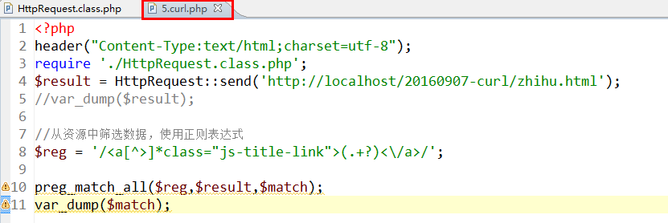

匹配内容部分
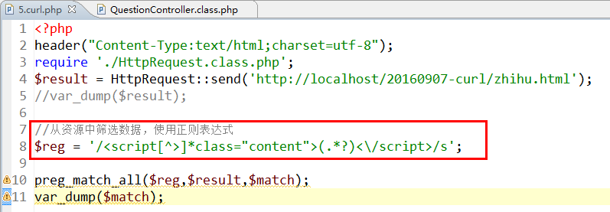

说明：
.*? 量词后面使用？，表示强制采用懒惰模式
贪婪模式：.*<\/a>, 匹配到</a>之后，继续向后匹配
.*?<\a>，碰到</a>的时候，就会停止
完整的正则表达式：
<?php
header("Content-Type:text/html;charset=utf-8");
require './HttpRequest.class.php';
$result = HttpRequest::send('http://localhost/20160907-curl/zhihu.html');
//var_dump($result);

//从资源中筛选数据，使用正则表达式
$reg = '/<a[^>]*class="js-title-link">(.+?)<\/a>.*?<script[^>]*class="content">(.*?)<\/script>/s';

preg_match_all($reg,$result,$match);
var_dump($match);

结合 正则表达式以及curl工具实现项目中的采集功能
- 使用curl工具类，将知乎网站的内容采集下来
- 使用正则表达式过滤我们需要的数据
- 将采集的内容保存到数据库中

先创建ask_answer表保存问答信息
mysql> create table ask_answer(answer_id int primary key auto_increment,question
_id int,answer_content text,answer_time int,user_id int)engine myisam default ch
arset utf8;
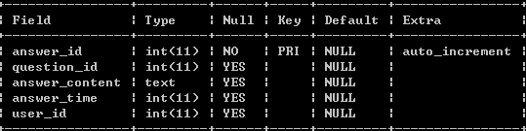

answer_id 回复id
question_id 回复的问题id
answer_content 回复的内容
answer_time 回复的时间
user_id 回复的用户的id

在项目中增加采集的功能

采集之后，命令模型将采集的内容保存到数据库
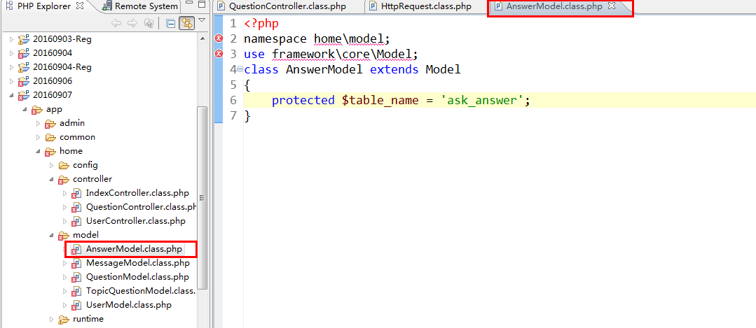

点击某个问题之后，进入该问题的详细页面
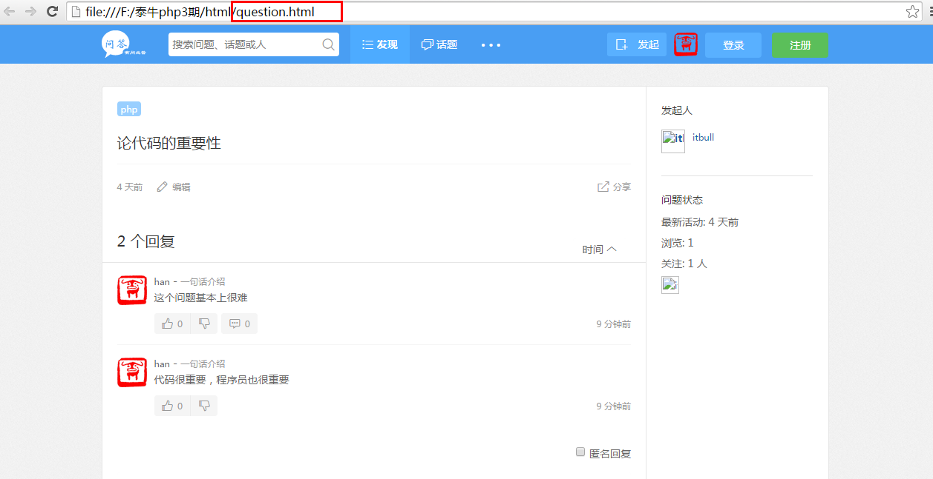
步骤：
- 设置问题列表中超链接的地址
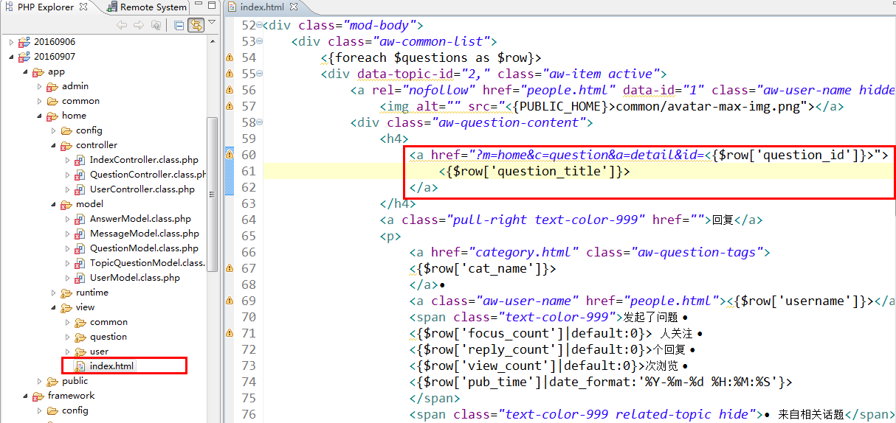
2. 在question控制器中定义detail方法
通过分析，发现，在detail.html模板中，我们需要如下字段信息
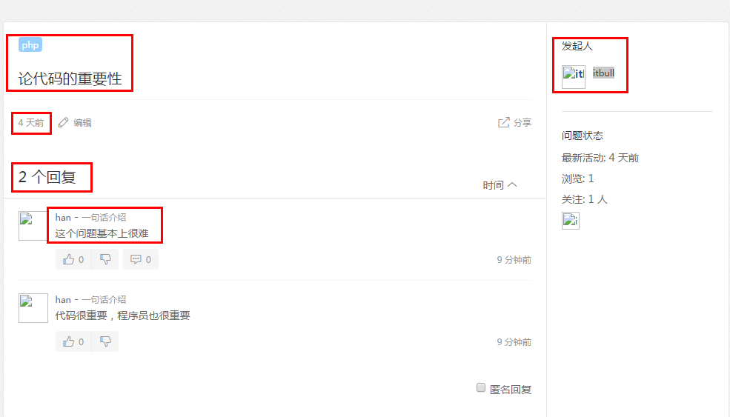
需要查询的字段列表：
cat_name
question_title
pub_time
回复数量
user_thumb
username
answer_content
提问问题的用户name

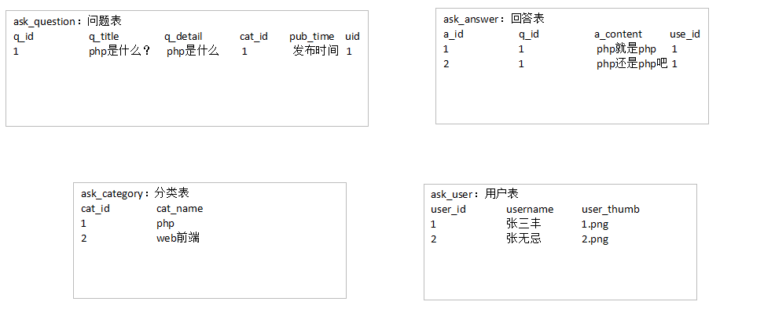

我们通过连接查询实现

给控制器返回查询的字段信息

控制器分配给视图

curl 模拟文件上传
- php 向b.php文件中上传一张图片
以前上传都是通过<input type=”file”>,现在不适用input如何实现php文件之间进行文件上传
文件上传和post提交唯一的区别就在于，在=上传的文件前面 加上 @
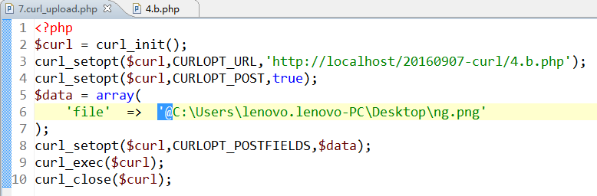
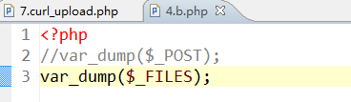

curl 模拟cookie登录
需求：
index.php 判断cookie中有没有username这个变量，说明登录成功

